***Зарубежная Азия. Определите по контуру страну и дайте краткую характеристику.***

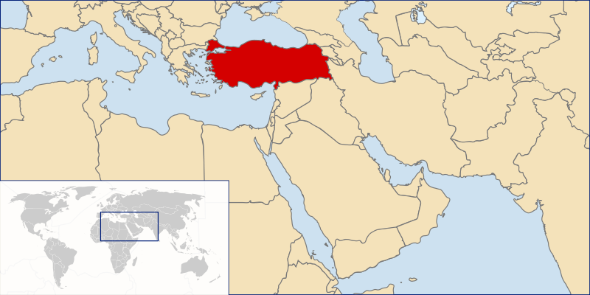

***Название страны ________________________ Столица ________________________ Форма государственного правления ________________________ Форма государственного устройства*** ________________________

***Название страны ________________________ Столица ________________________ Форма государственного правления ________________________ Форма государственного устройства*** ________________________

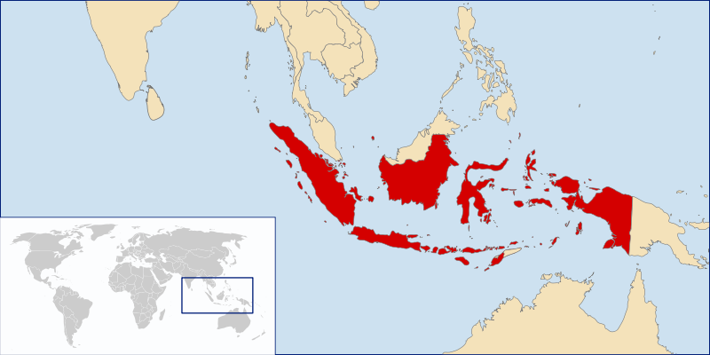

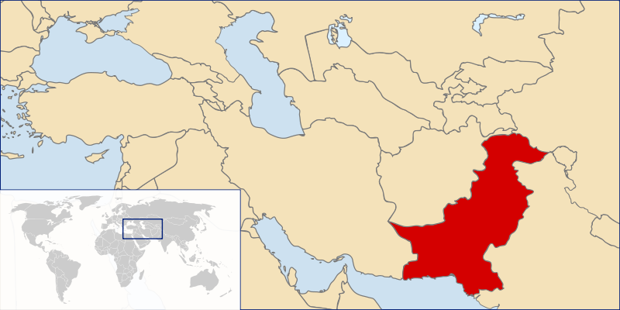

***Название страны ________________________ Столица ________________________ Форма государственного правления ________________________ Форма государственного устройства*** ________________________

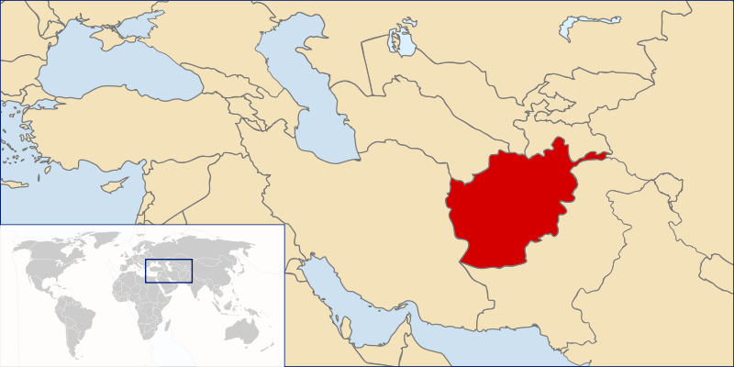

***Название страны ________________________ Столица ________________________ Форма государственного правления ________________________ Форма государственного устройства*** ________________________

***Зарубежная Азия. Определите по контуру страну и дайте краткую характеристику.***

***Название страны ________________________ Столица ________________________ Форма государственного правления ________________________ Форма государственного устройства*** ________________________

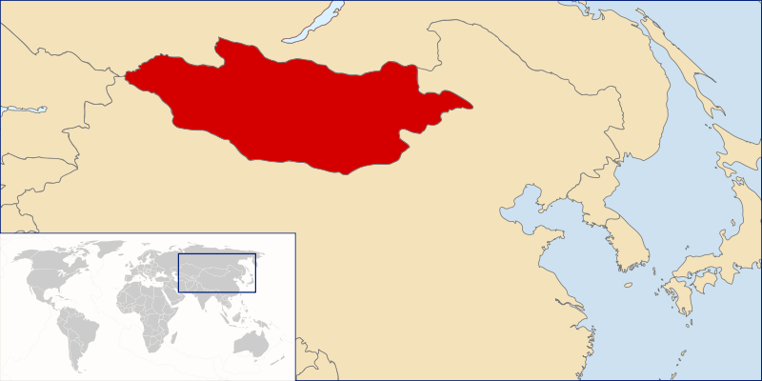

***Название страны ________________________ Столица ________________________ Форма государственного правления ________________________ Форма государственного устройства*** ________________________

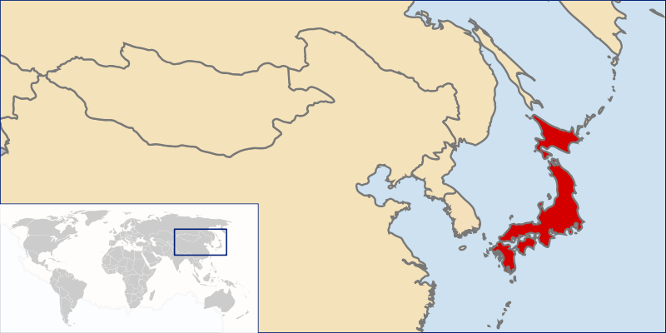

***Название страны ________________________ Столица ________________________ Форма государственного правления ________________________ Форма государственного устройства*** ________________________

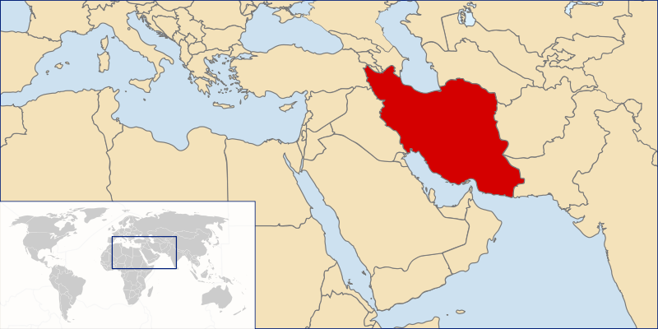

***Название страны ________________________ Столица ________________________ Форма государственного правления ________________________ Форма государственного устройства*** ________________________

